EXAMEN SCHEIKUNDE 2 (nieuwe stijl) VWO 2002, EERSTE TIJDVAK, opgaven

Munt 2002S2-I(I)
Een bepaalde munt heeft een massa van 7,50 gram. De munt bestaat uit nikkel en messing. Messing is een legering van koper en zink.
Peter heeft van zijn docent scheikunde de opdracht gekregen om het massapercentage nikkel en koper van zo'n munt te bepalen. Daartoe moet de munt eerst volledig worden omgezet tot een oplossing van zouten van deze metalen. Peter gebruikt daar een oplossing van salpeterzuur voor. De reactie van een metaal met een salpeterzuuroplossing is een redoxreactie.
2p 1 Leg aan de hand van getalwaarden uit Binas uit dat verwacht mag worden dat koper, nikkel en zink reageren met een oplossing van salpeterzuur.
Peter heeft in zijn werkplan een methode opgenomen die veel wordt gebruikt om nikkelgehaltes te bepalen. Hierbij wordt aan een oplossing die nikkelionen bevat een overmaat ammonia toegevoegd. Vervolgens wordt een kleurloze oplossing van dimethylglyoxim toegevoegd. Hierbij ontstaat een neerslag. Na weging van het neerslag kan het nikkelgehalte worden berekend.
Dimethylglyoxim heeft de molecuulformule C₄H₈N₂O₂ en is een éénwaardig zwak zuur. Het wordt in het vervolg van deze opgave weergegeven als HDim.
In onderstaande tabel zijn enkele gegevens te vinden die voor het onderzoek van belang zijn.
 | Ionsoort
 | Cu²⁺ | Ni²⁺ | Zn²⁺
Reactieproduct na toevoeging van ammonia | complex ion: Cu(NH₃)₄²⁺ opgelost, blauw | complex ion:  Ni(NH₃)₆²⁺  opgelost, kleurloos | complex ion: Zn(NH₃)₄²⁺  opgelost, kleurloos
Reactieproduct na toevoeging van ammonia en vervolgens een oplossing van dimethylglyoxim | complex ion: Cu(HDim)²⁺ opgelost, bruin | Ni(Dim)₂ neerslag | geen reactie
Nadat het werkplan is goedgekeurd, is Peter met de bepaling van het nikkelgehalte begonnen. Hij heeft de munt volledig opgelost en de oplossing vervolgens met water aangevuld tot een volume van 100,0 mL. Deze oplossing noemt hij voortaan oplossing A. Aan 10,0 mL van oplossing A voegt hij een overmaat ammonia toe. Vervolgens druppelt hij zoveel van een oplossing van dimethylglyoxim toe, dat alle nikkelbevattende ionen zijn neergeslagen als Ni(Dim)₂. Daarna filtreert hij de suspensie en spoelt het residu na met gedestilleerd water. Hij voegt het spoelwater volledig toe aan het filtraat. Hij droogt het residu en weegt het. De massa blijkt 258 mg te zijn.
3p 2 Bereken uit bovenstaande gegevens het aantal gram nikkel in de munt. De massa van een mol Ni(Dim)₂ is 289 g.
Peter wil het kopergehalte van de munt colorimetrisch bepalen en gebruikt daarvoor het filtraat dat hij bij de nikkelbepaling heeft overgehouden. In het filtraat is Cu(HDim)²⁺ de enige koperbevattende ionsoort. De lichtbruine kleur van het filtraat wordt uitsluitend veroorzaakt door Cu(HDim)²⁺ ionen.
Hij vult het filtraat aan met water tot een volume van 250,0 mL. Deze oplossing noemt hij oplossing B.
Vervolgens maakt hij een ijkreeks met vijf standaardoplossingen. Elk van deze vijf oplossingen is gemaakt door ammonia, een oplossing van kopersulfaat en een oplossing van HDim samen te voegen en het mengsel vervolgens met water aan te vullen tot 250,0 mL. De oplossingen verschillen alleen in de hoeveelheid van de toegevoegde oplossing van kopersulfaat. Ook in deze oplossingen is Cu(HDim)²⁺ de enige koperbevattende ionsoort. Peter maakt ook een blanco-oplossing door ammonia en een oplossing van HDim samen te voegen en het mengsel vervolgens met water aan te vullen tot 250,0 mL.
Van elk van de vijf standaardoplossingen meet hij de extinctie, waarbij hij de extinctie van de blanco-oplossing op 0,00 instelt. Hij verwerkt de resultaten van de metingen in een diagram. Dit diagram is weergegeven op de bijlage bij deze opgave.
Tenslotte meet Peter de extinctie van oplossing B. Ook bij deze meting stelt hij de extinctie van de blanco-oplossing in op 0,00. De extinctie van oplossing B blijkt 0,65 te zijn.
3p 3 Bepaal de [Cu(HDim)²⁺] (in mol L⁻¹) in oplossing B. Geef daarbij op de bijlage aan hoe deze concentratie uit het diagram is afgeleid.
2p 4 Bereken het massapercentage koper in de munt.

Diamant 2002S2-I(II)
Koolstofatomen uit verschillende moleculen kunnen aan elkaar worden gekoppeld. Wanneer men bijvoorbeeld 1-chloorpropaan, in ether als oplosmiddel, laat reageren met natrium, vindt de volgende koppelingsreactie plaats
CH₃−CH₂−CH₂−Cl + 2 Na + Cl−CH₂−CH₂−CH₃ → CH₃−CH₂−CH₂−CH₂−CH₂−CH₃ + 2 NaCl
Op soortgelijke wijze kan ook 2,3-dimethylpentaan bereid worden. Hiertoe laat men een mengsel van twee verschillende monochlooralkanen met een onvertakte koolstofketen reageren met natrium. Behalve 2,3-dimethylpentaan ontstaan hierbij nog twee alkanen. Deze twee alkanen zijn geen isomeren van 2,3-dimethylpentaan.
2p 5 Geef de structuurformules van de twee onvertakte monochlooralkanen die voor deze koppelingsreactie nodig zijn.
2p 6 Geef de structuurformules van de twee alkanen die naast 2,3-dimethylpentaan zullen ontstaan.
De reactie waarbij koolstofatomen uit verschillende moleculen aan elkaar worden gekoppeld, is onlangs door onderzoekers gebruikt om diamant te maken. Zij gingen uit van tetrachloormethaan ('tetra', CCl₄) als halogeenalkaan en lieten dat in een afgesloten reactievat met een grote overmaat natrium reageren in aanwezigheid van stukjes kobalt als katalysator. Na geruime tijd verwarmen bleek het reactievat een mengsel te bevatten van de katalysator kobalt, het overgebleven natrium en de reactieproducten grafiet, fijnverdeeld diamantpoeder en natriumchloride. De vergelijking van de opgetreden reactie is:
CCl₄ + 4 Na → C (diamant en grafiet) + 4 NaCl
Grafiet en diamant zijn verschillende verschijningsvormen van het element koolstof. De vorming van grafiet uit tetra en natrium is exotherm.
3p 7 Bereken voor de reactie CCl₄(l)+ 4 Na(s) → C(s, grafiet) + 4 NaCl(s) de reactiewarmte in joule per mol grafiet (T = 298 K, p = p_{o}).

Fles wijn 2002S2-I(III)
Wijn bevat behalve alcohol ook een aantal opgeloste zuren. Eén van die zuren heeft de volgende structuurformule:
3p 8 Geef de systematische naam van dit zuur.
Door de aanwezigheid van opgeloste zuren heeft wijn een pH die tussen 2,9 en 3,9 ligt. Ondanks deze lage pH vinden veel mensen de smaak van wijn niet onaangenaam. In een aangebroken fles wijn wordt dikwijls in de loop van enkele dagen een deel van de alcohol door reactie met zuurstof omgezet tot azijnzuur. De aanwezigheid van azijnzuur in wijn zorgt voor een onaangename smaak. De vorming van azijnzuur in wijn zorgt nauwelijks voor een verlaging van de pH. Dit komt doordat wijn een bufferende werking heeft.
De bufferende werking van wijn wordt voor een groot deel veroorzaakt door een zuur HZ met K_{z} = 1,0⋅10⁻³. In wijn is van dit zuur een groot deel omgezet tot de geconjugeerde base.
4p 9 Bereken hoeveel procent van dit zuur is omgezet tot de geconjugeerde base als de wijn een pH waarde van 3,2 heeft.
Bij een geopende fles wijn duurt het enkele uren voordat de zuurstof die in de wijn oplost en de zuurstof in de lucht boven de wijn met elkaar in evenwicht zijn. Vanaf dat moment geldt:
O₂(wijn) ⇌ O₂(lucht) met $\frac{\left[O_{2}(lucht)\right]}{\left[O_{2}(wijn)\right]}$ = K
Bij 20 °C geldt voor de waarde van de evenwichtsconstante K = 29.
Een fles wijn met een inhoud van 720 mL wordt ontkurkt. Op dat moment bevat de wijn nog geen opgeloste zuurstof. Er wordt wijn uitgeschonken, in de fles blijft 360 mL wijn achter. De fles wordt niet afgesloten.
4p 10 Bereken het aantal mg zuurstof dat na enkele uren, als het evenwicht zich heeft ingesteld, aanwezig is in de 360 mL wijn in de fles. Het molair volume van een gas is bij de heersende temperatuur (20 °C) en druk (1,0 bar) 24 dm³ mol⁻¹. Lucht bevat 21 volumeprocent zuurstof.
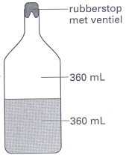
Om de hoeveelheid zuurstof die in wijn oplost te verminderen en dus de vorming van azijnzuur tegen te gaan, kan een aangebroken fles wijn worden afgesloten met een kurk. Er zijn echter ook speciale luchtpompjes in de handel die meer effect hebben dan een kurk.
Op een geopende fles wijn die langere tijd bewaard moet worden, plaatst men een rubberen dopje. In het dopje zit een opening die als ventiel werkt. Met het pompje wordt via dit ventiel de druk in de fles verlaagd van 1,0 bar tot 0,25 bar. De zuurstofconcentratie in de lucht boven de wijn wordt door de drukverlaging een kwart van de oorspronkelijke zuurstofconcentratie. De hoeveelheid zuurstof die vervolgens in de wijn gaat oplossen wordt hierdoor veel minder. De hoeveelheid opgeloste zuurstof kan dan namelijk nooit groter zijn dan een kwart van de hoeveelheid zuurstof die oplost zonder drukverlaging.
Een fles wijn van 720 mL wordt voor de helft uitgeschonken (nog 360 mL wijn in de fles met 360 mL lucht daarboven, zie de figuur hiernaast). Daarna wordt de druk in de fles verlaagd van 1,0 bar tot 0,25 bar. Dan blijkt dat in de wijn zelfs nog wat minder zuurstof oplost dan een kwart van de bij vraag 10 berekende hoeveelheid. De temperatuur verandert tijdens het wegpompen van de lucht niet.
3p 11 Leg uit dat de hoeveelheid zuurstof die in dit geval in de wijn zal oplossen minder is dan een kwart van de bij vraag 10 berekende hoeveelheid.

Heavy metal 2002S2-I(IV)
Bij een bepaald industrieel proces ontstaat afvalwater dat Cu²⁺ ionen bevat. Voordat dit afvalwater mag worden geloosd, moet de [Cu²⁺] verlaagd worden tot de toegestane waarde. Men heeft een proces ontwikkeld waarbij Cu²⁺ uit het afvalwater wordt verwijderd met behulp van elektrolyse. Deze elektrolyse is zo ontworpen dat al het Cu²⁺ bevattend afvalwater door een sponsachtige koolstofelektrode S stroomt; hierin wordt het Cu²⁺ omgezet tot Cu. Er stroomt voortdurend Cu²⁺ bevattend afvalwater in deze sponsachtige elektrode en gezuiverd afvalwater uit de sponsachtige elektrode. De andere elektrode P is een koolstofplaat, waarlangs een oplossing van een elektrolyt wordt gepompt. Om menging van de vloeistofstromen in het elektrolysevat te voorkomen, is een membraan aangebracht.
4p 12 Teken de hierboven beschreven elektrolyseopstelling schematisch. Geef in deze tekening de volgende onderdelen weer:
- het elektrolysevat;
- de spanningsbron en de verbindingskabels van de spanningsbron naar de elektroden;
- de sponsachtige koolstofelektrode S als een gearceerd deel van het elektrolysevat; geef ook aan of deze elektrode verbonden is met de pluspool of met de minpool van de spanningsbron;

- de koolstofelektrode P; geef ook aan of deze elektrode verbonden is met de pluspool of met de minpool van de spanningsbron;
- het membraan als een stippellijn;
- de vloeistofstromen die het elektrolysevat in- en uitgaan als pijlen met de bijschriften:
- Cu²⁺ bevattend afvalwater
- gezuiverd afvalwater
- elektrolytoplossing in
- elektrolytoplossing uit.
Bij de uitvoering van zo'n zuiveringsproces wil men uit afvalwater 100 gram Cu²⁺ per m³ afvalwater verwijderen. Van de stroom die door de elektrolysecel gaat, wordt 45 A (A betekent ampère; 1 ampère = 1 coulomb per seconde) gebruikt voor de omzetting van Cu²⁺ tot Cu. Uitgaande van deze gegevens kan men berekenen hoeveel m³ afvalwater men per uur door de reactor kan leiden om de gewenste zuivering te bereiken.
4p 13 Geef deze berekening. Gebruik hierbij onder andere tabel 7 van Binas.
Nadat de elektrolyse in de reactor geruime tijd heeft plaatsgevonden, heeft zich in de koolstofelektrode zoveel koper afgezet dat dit verwijderd moet worden. Daartoe wordt de elektrolyse in de reactor enige tijd gestopt en wordt een aangezuurde oplossing van waterstofperoxide door de sponsachtige koolstofelektrode geleid. Er treedt dan een redoxreactie op waarbij een oplossing ontstaat die Cu²⁺ bevat. Deze oplossing kan weer gebruikt worden als grondstof.
3p 14 Geef van de bedoelde redoxreactie de vergelijkingen van de beide halfreacties en leid daaruit de vergelijking van de totale reactie af.
Om het koper van de koolstofelektrode in de reactor te verwijderen, kan ook gebruik worden gemaakt van elektrolyse. Deze elektrolyse wordt dan op zo'n manier uitgevoerd dat een oplossing wordt gevormd met een [Cu²⁺] die veel hoger is dan de [Cu²⁺] van het oorspronkelijke afvalwater.
lp 15 Welke verandering moet men in de bovenbeschreven elektrolyseopstelling aanbrengen om door elektrolyse het Cu om te zetten tot Cu²⁺?
lp 16 Welke verandering moet men bovendien aanbrengen, zodat een oplossing ontstaat die een veel hogere [Cu²⁺] heeft dan het oorspronkelijke afvalwater?

Margarine 2002S2-I(V)
Plantaardige olie is een belangrijk bestanddeel van onze voeding. Plantaardige olie bestaat voornamelijk uit glyceryltriësters van diverse vetzuren; in deze opgave wordt aangenomen dat er geen andere molecuulsoorten in aanwezig zijn. Van de veresterde vetzuren in plantaardige olie is een groot deel onverzadigd.
In de meeste plantaardige oliën hebben de dubbele bindingen in de onverzadigde veresterde vetzuren de cis-configuratie. Zo kan de configuratie van een deel van een veresterd molecuul linolzuur schematisch worden weergegeven (zie hiernaast).
In deze schematische weergave zijn de koolstofatomen van het veresterde linolzuurmolecuul genummerd.
Wanneer in deze opgave wordt gesproken over dubbele bindingen in de cis- respectievelijk trans-configuratie, wordt daarmee bedoeld dat het gedeelte van het molecuul rond de desbetreffende dubbele binding de cis- respectievelijk trans-configuratie bezit. Plantaardige oliën hebben een laag smeltpunt. Om plantaardige olie te kunnen toepassen in margarine of in frituurvet wordt de olie zodanig bewerkt dat een product ontstaat dat bij een hogere temperatuur vloeibaar wordt. Daartoe laat men de olie reageren met waterstof.
Bij deze zogenoemde vetharding wordt een groot deel van de dubbele koolstof-koolstofbindingen in de onverzadigde veresterde vetzuurmoleculen omgezet tot enkelvoudige koolstof-koolstofbindingen.
Behalve de reactie waarbij dubbele bindingen worden omgezet tot enkelvoudige bindingen, vindt tijdens de vetharding nog een andere omzetting plaats. Het is namelijk gebleken, dat tijdens de vetharding de configuratie rond de dubbele bindingen kan overgaan van cis in trans.
3p 17 Teken schematisch de configuratie van het gedeelte van het achtste tot en met het veertiende koolstofatoom van een veresterd molecuul linolzuur, als daarin de configuratie rond beide dubbele bindingen is overgegaan van cis in trans.
Bij vetharding kunnen uit veresterd linolzuur veresterde octadeceenzuren (octadeca = 18) ontstaan. De koolstofketen van een veresterd molecuul octadeceenzuur bevat één dubbele koolstof-koolstofbinding.
3p 18 Leg uit hoeveel verschillende veresterde octadeceenzuren kunnen ontstaan bij vetharding van veresterd linolzuur.
Uit onderzoek is gebleken dat veresterde vetzuren met dubbele bindingen in de trans- configuratie een nadelige invloed hebben op de gezondheid. Daarom wordt er veel onderzoek gedaan naar de samenstelling van margarine en frituurvet. Bij dit onderzoek worden de glyceryltriësters van het vet met behulp van een overmaat methanol volledig omgezet tot glycerol en de methylesters van de vetzuren; men noemt dit omesteren.
4p 19 Geef van deze omestering de reactievergelijking in structuurformules. Noteer daarbij de drie koolwaterstofgroepen van de veresterde vetzuren als R_{x}, R_{y} en R_{z}.
Uit het ontstane mengsel worden eerst de glycerol en het overgebleven methanol afgescheiden. Het overblijvende mengsel van de methylesters wordt gescheiden door middel van destillatie. De fracties die men daarbij verkrijgt, worden vervolgens onderzocht met behulp van IR-spectrometrie.
Bij zo'n onderzoek werd van één van die fracties het volgende IR-absorptiespectrum gemeten:
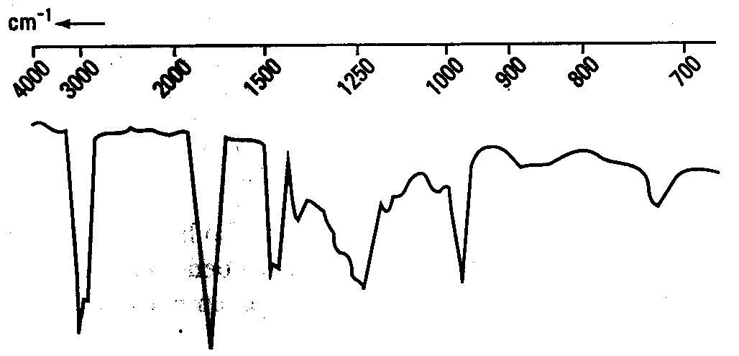
2p 20 Leg aan de hand van dit spectrum en een gegeven uit Binastabel 38A uit of de onderzochte
fractie methylestermoleculen met dubbele bindingen in de trans-configuratie bevat.

Strooizout 2002S2-I(VI)
Deze opgave gaat over het artikel 'Vuilverbrander zet afval om in strooizout' dat is afgedrukt op het informatieblad dat bij dit examen is verstrekt. Lees dit artikel en maak vervolgens de vragen van deze opgave.
In het artikel wordt gesteld dat het rookgas dat de schoorsteen van de AVI verlaat bijna zuivere waterdamp is. In werkelijkheid ontstaat in de vuilverbrander ook koolstofdioxide. Ook deze stof verlaat de AVI door de schoorsteen. Koolstofdioxide wordt in deze installatie dus niet verwijderd. Koolstofdioxide wordt in verband gebracht met een milieuprobleem.
1p 21 ❑ Geef aan welk milieuprobleem dit is.
Niet overal in het artikel is duidelijk over welke stof het gaat. Zo kan met de aanduiding 'kalk' de stof 'ongebluste kalk', 'gebluste kalk' of 'kalksteen' bedoeld zijn. Voor het te bereiken doel maakt dit in feite niet uit: alle drie de stoffen geven het gewenste effect.
4p 22 ❑ Leg dit uit. Vermeld in de uitleg de formule van elk van de drie stoffen.
In de nieuwe opzet van het zuiveringsproces wordt nagenoeg zuiver calciumchloride verkregen. Door een combinatie van gegevens kan berekend worden hoeveel ton calciumchloride maximaal per jaar in de Amsterdamse AVI kan ontstaan als al het chloor uit het PVC volledig in dit zout wordt omgezet.
4p 23 ❑ Geef deze berekening. Gebruik daarbij onder andere de volgende gegevens:
- een ton is 10³ kg;
- de molecuulformule van PVC is (C₂H₃Cl)_{n}.
In de nieuwe opzet worden de rookgassen die uit de oven komen nog steeds met kalk behandeld. De zuiveringsprocessen die daarna komen, wijken echter af van de huidige situatie. Zo wordt in één van de stappen geen natronloog gebruikt maar water. De in het artikel beschreven nieuwe opzet van het zuiveringsproces kan als volgt in een compact blokschema worden weergegeven (zie figuur hiernaast).
Op de bijlage bij dit examen is de nieuwe opzet meer gedetailleerd in een blokschema weergegeven. In dit blokschema ontbreken de meeste namen van de stofstromen.
4p 24 ❑ Maak het blokschema op de bijlage verder af.
Geef in de twee blanco gelaten blokken met een R aan of het een reactor betreft en met een S of het een scheidingsruimte betreft.
Zet bij de plaatsen 1 t/m 6 de stofstromen met de volgende aanduidingen: kalk en koolstof water, rookgasreinigingsresidu, filterkoek, schoon rookgas, oplossing van calciumchloride met zware metalen.
In het artikel worden argumenten genoemd waarom PVC nadelig is. Behalve de genoemde, zijn er nog andere argumenten aan te voeren waarom PVC nadelig is.
2p 25 ❑ Noem twee argumenten, al dan niet in het artikel genoemd, die milieugroepen naar voren kunnen brengen om ondanks de nieuwe opzet van rookgasreiniging het gebruik van PVC toch terug te dringen.

Einde

Vuilverbrander zet afval om in strooizout
De Amsterdamse afvalverwerkingsinstallatie AVI wil haar eigen afvalproductie drastisch verminderen. Tijdens de verbranding van huisvuil ontstaat een grote hoeveelheid afval als reststof van de installatie die de rookgassen reinigt. Dit afval, een zout poeder, is zo vervuild dat het als gevaarlijk chemisch afval moet worden gedumpt op een vuilstortplaats
5 in Zaanstad.
Dat een installatie als de AVI problemen heeft met zouten, klinkt vreemd. Huisvuil bulkt niet van het zout. Het probleem ontstaat tijdens het verbranden. In de vlammen vormt zich zoutzuur doordat het huisvuil behoorlijk wat PVC (polyvinylchloride) bevat. Als het PVC brandt, komt chloor vrij, dat zich bindt tot zoutzuur. „Ik schat dat het huisvuil voor
10 0,7 procent uit PVC bestaat", zegt De Vries van AVI.
Het agressieve zuur wordt geneutraliseerd meteen als de rook uit de oven komt. Er wordt kalk in de rook gespoten die het zuur neutraliseert tot de relatief onschuldige zoutverbinding calciumchloride, het merendeel van het rookgasreinigingsresidu.
Jaarlijks verwerkt de Amsterdamse installatie achthonderdduizend ton afval. Er zijn vier
15 ovens, met elk een eigen rookgasreiniging. Die functioneert goed, want het rookgas dat
het gebouw via een honderd meter hoge schoorsteen verlaat, is bijna zuivere waterdamp. In de buik van het gebouw valt het overblijfsel van de reiniging in grote plastic zakken met een inhoud van een kubieke meter. Elk half uur is een zak vol.
Dat residu is zwaar verontreinigd. Tussen het calciumchloride zitten zware metalen,
20 afkomstig uit het huishoudelijk afval. Bovendien ontstaan tijdens de verbranding behalve
zoutzuur ook de beruchte dioxines. Deze hechten zich aan koolstofdeeltjes die samen met de kalk in de hete rook worden geblazen. Ook die belanden in de grote plastic zakken. Het mengsel heeft daardoor geen mooie witte zoutkleur, maar ziet er vaalgrijs uit.
„We zijn bezig de vuilstort in Zaanstad te vullen met deze zakken", zegt De Vries.
25 De nieuwe plannen van de AVI maken hieraan een einde en leveren een besparing op van
ruim drie miljoen gulden per jaar aan vermeden stortkosten. Jaarlijks rest er dan slechts driehonderd ton onverwerkbaar afval.
Om een bruikbaar zout te krijgen, zijn diverse veranderingen nodig. In de huidige situatie zijn de rookgassen nog behoorlijk zuur na de behandeling met kalk. Elders in de
30 rookgasinstallatie worden ze geneutraliseerd met natronloog. In de nieuwe opzet geven de
gassen hun laatste restje zuur af aan water. Het zuur in dat water zal worden geneutraliseerd door het eerder gevormde rookgasreinigingsresidu.
Om bruikbaar zout te krijgen, moet het nu natte residu van de rookgasreiniging worden gereinigd. Daartoe gaat het door een filter waarin de vaste delen achterblijven. In de
35 filterkoek zitten de onverwerkbare fijne deeltjes met de dioxines. De zoute vloeistof wordt
vervolgens ontdaan van de zware metalen en ingedampt tot calciumchloride. Een toepassing is gladheidbestrijding.
De Amsterdamse oplossing is aardig, maar niet ideaal. De Vries: „Het is beter als het PVC uit het huishoudelijk afval verdwijnt. Dan zijn er minder problemen met het verbranden."
40 De vorming van zoutzuur beperkt de productie van elektriciteit. Nu levert de installatie 15 procent van de Amsterdamse stroombehoefte; dat kan in principe verdubbelen als huisvuil geen PVC zou bevatten.
De milieugroepen hebben onlangs bij de Tweede Kamer aangedrongen om het gebruik van PVC terug te dringen. Toch zal PVC niet snel in de ban worden gedaan. De belangen zijn
45 groot; de industrie wil de goedkope kunststof niet kwijt.

naar: de Volkskrant

Vraag 3
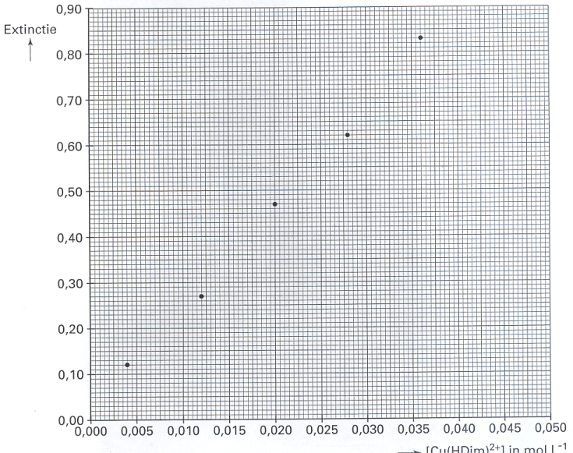
Vraag 24
